Balancing chemical equations
Link naar de simulatie:
https://phet.colorado.edu/sims/html/balancing-chemical-equations/latest/balancing-chemical-equations_all.html
Doel van de simulatie:
We leerden reeds reacties balanceren. Via deze simulatie gaan we dit verder inoefenen.
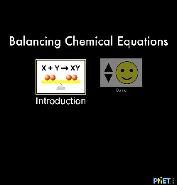

De kennismakingsstap
Om te beginnen met de oefening klik je op bovenstaande link.
Je komt op het volgend scherm:
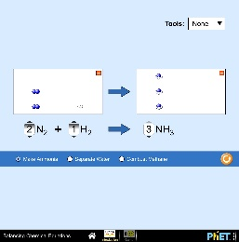
Let op! Dit is nog niet
gebalanceerd.

We gaan beginnen met de introductie. Maak de eerste oefening: ammoniak
maken. Je balanceert de reactie door op de pijltjes te duwen voor elk reagens
en reactieproduct. De moleculen worden grafisch voorgesteld. Wanneer je
reactie in balans is verschijnt er een smiley.
Maak hier een screenshot van en plaats dit in een apart document.
Maak vervolgens de volgende 2 opdrachten: ontleed water en
verbrand methaan. Dit doe je door onderaan op de bolletjes te
klikken. Neem ook hier een screenshot en plaats in een apart document.
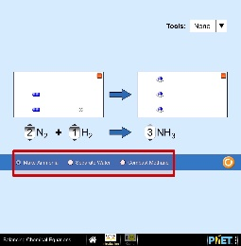

De inoefenstap
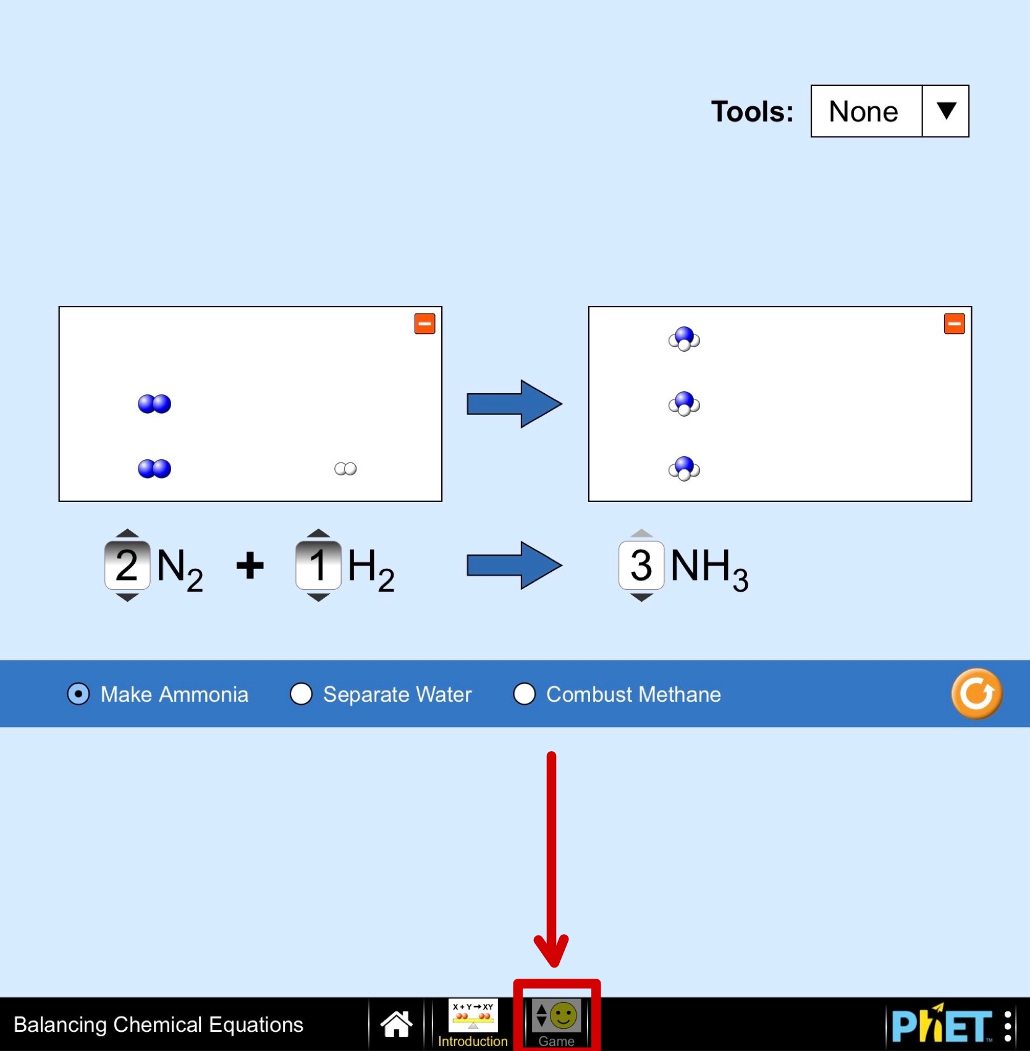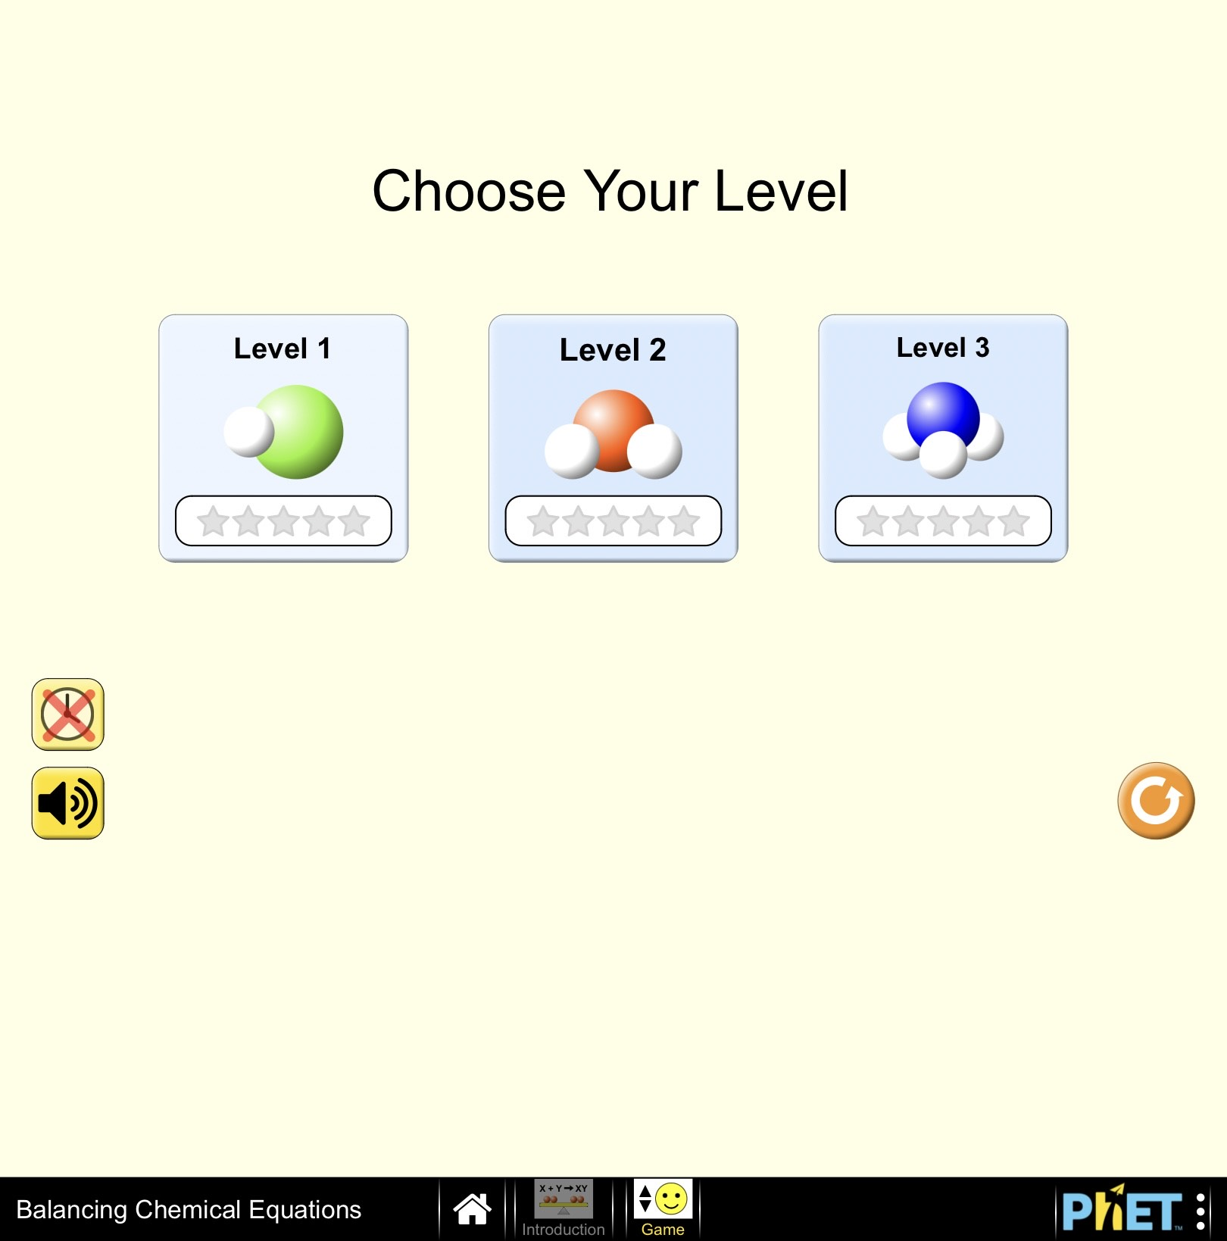
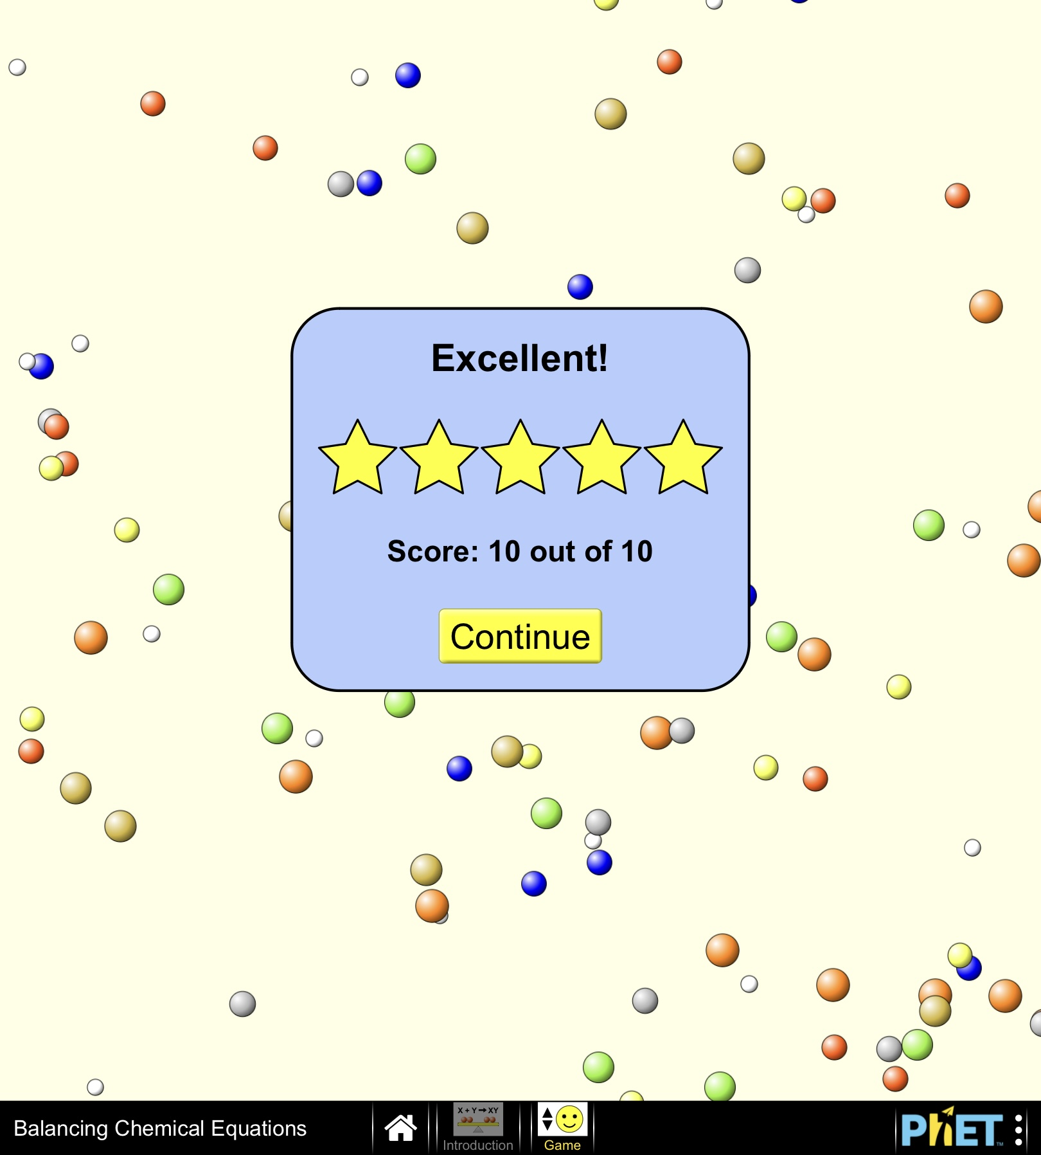
Vervolgens beginnen we aan ons spel. Selecteer
onderaan “game”. We beginnen met Level 1. Balanceer
de reacties. Wanneer je denkt klaar te zijn duw je op
“check”. Als het correct is kan je door, zo niet kan je
opnieuw proberen. Maak alle 5 de oefening.
Op het einde krijg je een resultaat. Neem hier een
screenshot van en plaats bij in je apart document.
Vervolgens maak je ook level 2. Ook hier bekom je een
resultaat. Plaats deze ook in je document.
De uitdagende stap
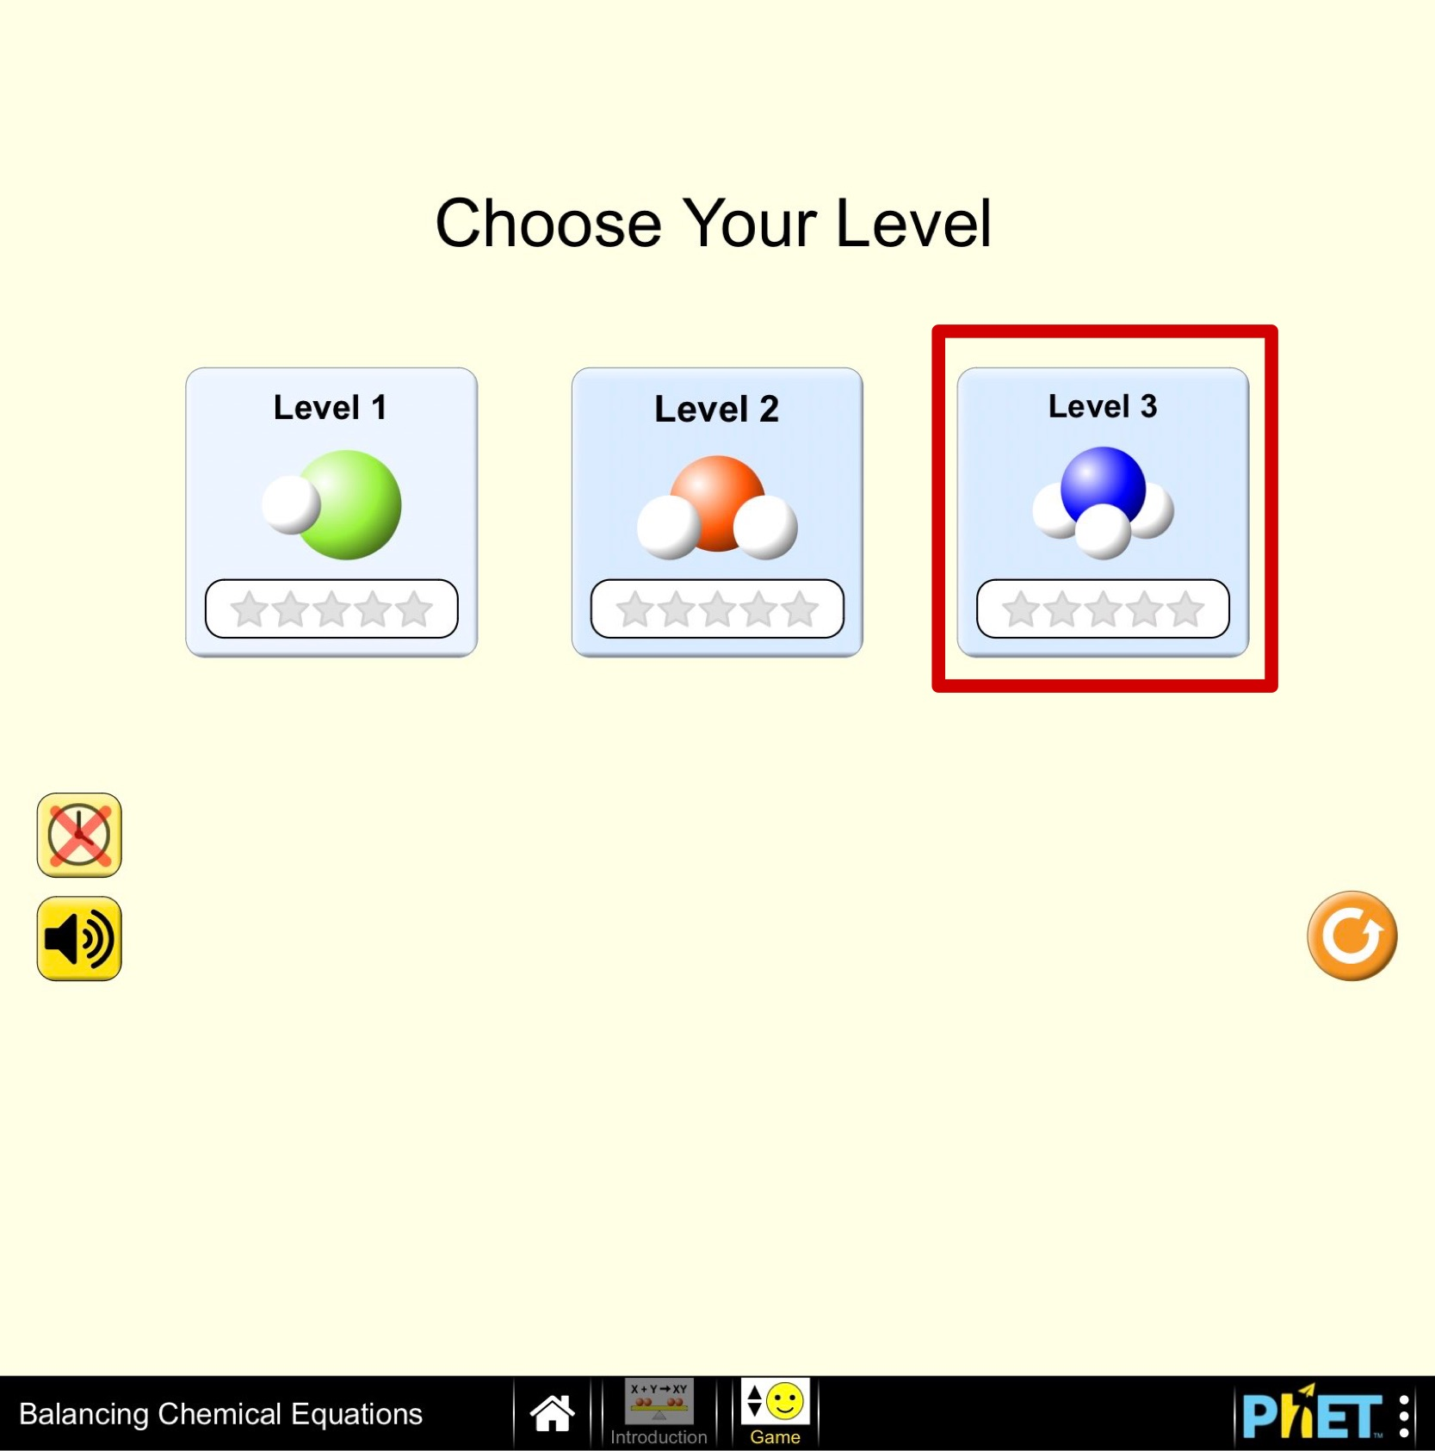

Om het iets uitdagender te maken, maak je als laatste level 3.
Dit verloopt hetzelfde als level 1 en 2. Wanneer je klaar bent
maak je een screenshot van je resultaat, plaats je het in je
document en stuur je dit document door naar je leerkracht.

Conclusie en synthese
Waar herken je in deze simulatie de wet van behoud van atomen?

